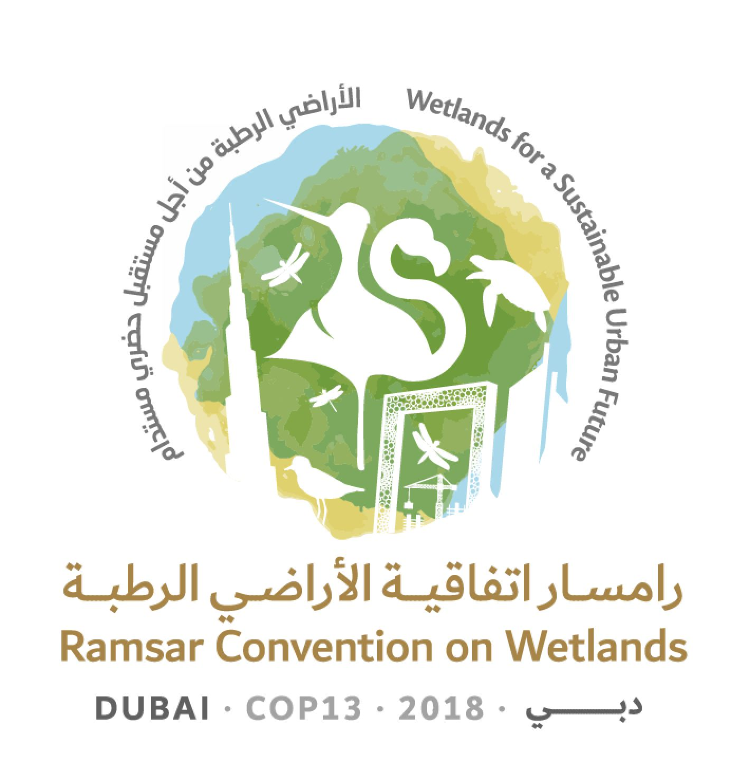
13ª Reunión de la Conferencia de las Partes Contratantes

en la Convención de Ramsar sobre los Humedales

“Humedales para un futuro urbano sostenible”

Dubái, Emiratos Árabes Unidos,

21 a 29 de octubre de 2018

Ramsar COP13 Doc.18.26

Proyecto de resolución sobre el fortalecimiento de la
[protección y gestión] [conservación] de las zonas de reproducción, alimentación y crecimiento de las tortugas marinas y la designación
como sitios Ramsar de los lugares importantes

Presentado por Francia y el Senegal

Nota de la Secretaría

En su 54ª reunión, tras un debate y propuestas de modificaciones, el Comité Permanente encargó a la Secretaría mediante la Decisión SC54-25 que editara, finalizara y publicara el proyecto de resolución contenido en el documento SC54-Com.10 para su examen en la COP13, con la inclusión entre corchetes de las modificaciones señaladas por Francia que no habían sido objeto de consenso y eliminando la atribución de las modificaciones.

Introducción

1. En su artículo 2 relativo a la Lista de los sitios Ramsar, la Convención de Ramsar considera fundamentales las funciones ecológicas de los humedales como hábitats de una flora y fauna características. La selección de los sitios se puede basar en su importancia internacional en términos zoológicos, por la presencia de aves acuáticas, pero no exclusivamente por eso. Las tortugas marinas constituyen un grupo que permite cumplir el criterio 2.

2. Además, el artículo 4.1 de la Convención precisa asimismo que, en el caso de todos sus humedales, las Partes Contratantes deben fomentar la conservación de estos y de las aves acuáticas creando reservas naturales en ellos, estén o no incluidos en la Lista, y tomar las medidas adecuadas para su custodia.

3. Las Partes en la Convención también han aprobado ya resoluciones relativas a las tortugas marinas: la Resolución VII.21 sobre Mejora de la conservación y uso racional de los humedales situados en zonas de intermareas, la Resolución VIII.4 sobre Principios y lineamientos para incorporar las cuestiones concernientes a los humedales en el manejo integrado de las zonas costeras (MIZC), y la Resolución VIII.32 sobre Conservación, manejo integral y uso sostenible de los ecosistemas de manglar y sus recursos.

3. La presente [El presente proyecto de] resolución tiene por objeto instar a las Partes a fortalecer las medidas de conservación y gestión de los humedales que presenten problemas para las tortugas marinas y también a designarlos como sitios Ramsar o a reforzar su protección mediante otros medios.

Proyecto de resolución XIII.xx

El fortalecimiento de la [protección y gestión] [conservación] de las zonas de reproducción, alimentación y crecimiento de las tortugas marinas y la designación
como sitios Ramsar de los lugares importantes

1. RECORDANDO que las siete especies de tortugas marinas (dermoquélidos: Dermochelys coriacea; quelónidos: Chelonia mydas, Caretta caretta, Eretmochelys imbricata, Lepidochelys olivacea, Lepidochelys kempii y Natator depressa) presentan un estado de conservación que va de vulnerable a en peligro crítico y RECORDANDO TAMBIÉN que estas especies dependen para su vida y su supervivencia de la conservación de sus zonas de reproducción, alimentación y crecimiento, que son áreas marinas y costeras;

2. CONSIDERANDO que, además, todos los sitios que alberguen ejemplares de las especies mencionadas anteriormente cumplen el criterio 2 de la Convención para su inclusión en la Lista de Humedales de Importancia Internacional (sitios Ramsar) y que, en consecuencia, la Convención de Ramsar debería jugar un papel movilizador alentando a las Partes a que incrementen sus esfuerzos a favor de los humedales que resulten indispensables para esas especies;

3. CONSIDERANDO ASIMISMO que las tortugas marinas están incluidas en el Apéndice I de la Convención sobre el Comercio Internacional de Especies Amenazadas de Flora y Fauna Silvestres (CITES), los Apéndices I y II de la Convención sobre la conservación de las especies migratorias de animales silvestres (CEM), la Convención Interamericana para la Protección y Conservación de las Tortugas Marinas (CIT), el Convenio para la Protección y el Desarrollo del Medio Marino de la Región del Gran Caribe o Convenio de Cartagena, el Convenio relativo a la conservación de la vida silvestre y del medio natural de Europa o Convenio de Berna, el Convenio para la protección del mar Mediterráneo contra la contaminación o Convenio de Barcelona, el Convenio sobre la Diversidad Biológica y acuerdos regionales (tales como el Memorando de Entendimiento sobre la Conservación y Ordenación de las Tortugas Marinas y sus Hábitats del Océano Índico y Asia Sudoriental (IOSEA) y el Memorando de entendimiento sobre las medidas de conservación de las tortugas marinas de la costa atlántica de África o MdE de Abiyán), que alientan a sus Partes respectivas a proteger mejor a las tortugas marinas;

4. OBSERVANDO la existencia de numerosos instrumentos y mecanismos a escala oceánica, como por ejemplo para el Pacífico sur y el Pacífico occidental, la Secretaría del Programa Regional del Pacífico Sur para el Medio Ambiente (SPREP), el Plan de acción para la conservación de las especies marinas de las islas del Pacífico, la Comisión Permanente del Pacífico Sur (CPPS) y el plan de acción para la especie Caretta caretta en el océano Pacífico sur (Single species Action Plan for the Loggerhead Turtle Caretta caretta in the South Pacific Ocean), adoptado por la Conferencia de las Partes de la CEM en Quito en noviembre de 2014 [reemplazar por el MdE sobre la Conservación y Ordenación de las Tortugas Marinas y sus Hábitats del Océano Índico y Asia Sudoriental (IOSEA)];

5. OBSERVANDO TAMBIÉN que algunas subpoblaciones de tortugas marinas han aumentado en determinadas zonas gracias a distintos esfuerzos de conservación;

6. PREOCUPADA porque varias poblaciones regionales de tortugas marinas están en grave riesgo de extinción, y OBSERVANDO la degradación de sus hábitats costeros, el importante impacto de las capturas accidentales en la pesca y OBSERVANDO ASIMISMO la mortalidad excesivamente elevada causada por la extracción de huevos, la matanza de hembras adultas en las playas de anidación por las poblaciones humanas locales y el impacto de [los predadores introducidos] [las especies exóticas invasoras], que se suman a la predación y a la mortalidad natural de los huevos y neonatos;

7. SUBRAYANDO que, durante su ciclo de vida, las tortugas utilizan diversos hábitats costeros tales como zonas intermareales, estuarios, manglares, rocas, praderas de pastos marinos y arrecifes de coral;

8. CONSIDERANDO que las zonas marinas y costeras de alimentación y crecimiento, particularmente las praderas de pastos marinos, los arrecifes de coral y los manglares, a menudo sufren amenazas físicas y químicas por actividades extractivas, industriales y portuarias e infraestructuras hoteleras, además de otras actividades humanas (por ejemplo, la agricultura y la eliminación de efluentes domésticos e industriales);

[9. RECONOCIENDO el papel de los propietarios tradicionales, los pueblos indígenas y las comunidades locales en la conservación y gestión de las tortugas;]

10. CONSIDERANDO que la protección de las playas de anidación y de las zonas marinas y costeras de alimentación y de cría permitiría aumentar la tasa de supervivencia de las hembras adultas, las tortugas neonatas y los ejemplares inmaduros;

11. HACIENDO NOTAR que la Resolución 12.25 de la CEM sobre Fomento de la conservación de hábitats intermareales y costeros de otro tipo críticos para las especies migratorias, adoptada en la duodécima sesión de la Conferencia de las Partes de la CEM (Manila, octubre de 2017), alienta a las Partes en esa Convención a conservar los hábitats intermareales y costeros de las especies migratorias;

12. OBSERVANDO que 114 sitios Ramsar de 53 Partes Contratantes ya albergan al menos una especies de tortuga marina [(véase el cuadro anexo)];

13. RECONOCIENDO que el MdE de Abiyán adoptó resoluciones cuya aplicación puede contribuir a mejorar la conservación de las tortugas marinas; y

14. RECORDANDO que se ha firmado un memorando de entendimiento entre la CIT y la Secretaría de la Convención de Ramsar encaminado a aunar los esfuerzos realizados en el marco de cada una de estas convenciones con el fin de fomentar la capacidad de las Partes de ambas Convenciones para identificar y reforzar la conservación y el uso racional de los sitios Ramsar;

LA CONFERENCIA DE LAS PARTES CONTRATANTES

15. [INSTA] [ALIENTA] a las Partes Contratantes en cuyo litoral existan zonas de reproducción, playas de anidación [importantes] o zonas costeras y marinas de alimentación y crecimiento de tortugas marinas a determinar cuáles son las principales zonas de anidación y alimentación y a asegurarse de que se realice un seguimiento de sus poblaciones con la mayor precisión posible a fin de mejorar los conocimientos sobre la distribución, la abundancia y el estado de salud de cada una de las especies en cuestión;

16. [INSTA] [ALIENTA] a las Partes Contratantes a que fortalezcan la conservación y gestión de las zonas identificadas como las principales zonas de anidación y alimentación y sobre todo si es posible a que las designen como sitios Ramsar en base al criterio 2, y a que refuercen esta designación promulgando las medidas de protección adecuadas con arreglo a su legislación, particularmente mediante la creación de áreas marinas protegidas, según proceda;

17. ALIENTA a las Partes Contratantes a elaborar y aplicar planes de gestión de esos sitios integrando medios específicas para la protección o restauración de los hábitats de reproducción, anidación, alimentación y crecimiento de las distintas especies;

18. ALIENTA a las Partes Contratantes a consultarse mutuamente y a trabajar a través de los acuerdos regionales existentes tales como el Memorando de Entendimiento sobre la Conservación y Ordenación de las Tortugas Marinas y sus Hábitats del Océano Índico y Asia Sudoriental (IOSEA) en el marco de la Convención sobre las Especies Migratorias (CEM), el Memorando de entendimiento sobre las medidas de conservación de las tortugas marinas de la costa atlántica de África o MdE de Abiyán, el Programa Regional del Pacífico Sur para el Medio Ambiente, la Convención Interamericana para la Protección y Conservación de las Tortugas Marinas (CIT) y el plan de acción para la especie Caretta caretta en el océano Pacífico sur, en el marco de la CEM y del Convenio para la protección del mar Mediterráneo contra la contaminación o Convenio de Barcelona, para proteger una red de hábitats que permitan una mayor seguridad para las tortugas marinas durante su ciclo de vida y sus desplazamientos;

19. INSISTE en la urgencia de que, siempre que sea posible, se tomen las medidas necesarias para reducir la iluminación y la erosión de las playas utilizadas para la reproducción y se luche contra el impacto de [los predadores introducidos] [las especies exóticas invasoras] en esos sitios y de aplicar buenas prácticas para sensibilizar a los habitantes de las zonas costeras;

[20. RECOMIENDA que las Partes Contratantes, los institutos de investigación y los organismos de protección de la biodiversidad costera y marina establezcan programas de conservación integral, que abogan por un ecoturismo responsable y controlado, e incluyan un apoyo a la formación de guías y el lanzamiento de programas de ayuda a los pueblos vecinos encaminados a lograr un mayor respeto de las tortugas inmaduras y adultas, de sus nidos y de sus hábitats que puedan generar recursos financieros más importantes y sostenibles que el furtivismo y la explotación de los subproductos de tortugas muertas (tales como carne, grasa o caparazones);]

[21. EXHORTA a las organizaciones internacionales a establecer una cooperación regional, colaborando con todos los interesados, particularmente en el contexto de las iniciativas regionales de Ramsar, para crear un programa efectivo en los hábitats clave para los ciclos terrestre y costero de las tortugas marinas a fin de realizar un seguimiento de la conservación de los hábitats de las tortugas marinas en todas las etapas de su ciclo vital: huevos, neonatos, juveniles y adultos de ambos sexos;]

22. ALIENTA a las Partes Contratantes a examinar los planes de gestión de sus sitios Ramsar para intentar asegurarse de que incluyan medidas encaminadas a la conservación de las tortugas marinas, según proceda;

23. PIDE a la Secretaría que trabaje con las Secretarías de la CIT y el MdE del IOSEA para promover la conservación de las tortugas marinas en los sitios Ramsar y PIDE ASIMISMO que, en la medida de lo posible y con sujeción a la disponibilidad de recursos, dichas Secretarías trabajen con las Partes Contratantes para incluir medidas de conservación de las tortugas marinas en sus planes de gestión de los sitios Ramsar.
[Anexo 1

Sitios Ramsar existentes que contienen hábitats costeros y marinos de tortugas marinas]

Jacques Fretey y Patrick Triplet, febrero de 2018, actualizado después de la 54ª reunión del Comité Permanente, abril de 2018.

Especies en cuestión (playas de anidación, zonas de crecimiento, zonas de alimentación)*:
Lepidochelys olivacea = Lo (clasificación Lista Roja UICN: vulnerable)
Lepidochelys kempii = Lk (clasificación Lista Roja UICN: en peligro crítico)
Chelonia mydas = Cm (clasificación Lista Roja UICN: en peligro)
Chelonia agassizii o C. mydas agassizii = Ca (clasificación Lista Roja UICN: en peligro)
Caretta caretta = Cc (clasificación Lista Roja UICN: en peligro)
Eretmochelys imbricata = Ei (clasificación Lista Roja UICN: en peligro crítico)
Dermochelys coriacea = Dc (clasificación Lista Roja UICN: vulnerable)
Natator depressus = Nd (clasificación Lista Roja UICN: datos insuficientes)

En rojo: sitio considerado como punto crítico de interés regional o internacional para la especie
*Nota: Según la descripción del sitio; puede haber errores de identificación de especies y desconocimiento de los hábitats existentes

- [La lista exhaustiva deberá ser elaborada por la Secretaría]

Región: América del Norte – América Central
N° | Número del sitio | Estado | Nombre del sitio | Especies presentes
01 | 590 | EE. UU. | Pelican Island National Wildlife Refuge | Lk, Cm, Cc, Ei
02 | 1595 | México | Corredor Costero La Asamblea - San Francisquito | Ca, Cc, Ei, Dc, Lo
03 | 1778 | México | Parque Nacional Cabo Pulmo | Ca, Cc, Ei, Dc, Lo
04 | 1349 | México | Playa Tortuguera El Verde Camacho | Ca, Ei, Dc, Lo
05 | 1824 | México | Sistema Lagunar Ceuta | Lo, Dc
06 | 1350 | México | Playón Mexiquillo | Lo, Cm, Dc
07 | 1327 | México | Playa Tortuguera Tierra Colorada | Dc, Lo
08 | 1821 | México | Playa Barra de la Cruz | Dc, Cm, Ei, Lo
09 | 1326 | México | Playa Tortuguero Rancho Nuevo | Lk, Ei, Cc, Cm
10 | 1348 | México | Playa Tortuguera Chenkán | Cm, Ei
11 | 1764 | México | Santuario Playa Boca de Apiza – El Chupadero – El Tecuanillo | Lo
12 | 1818 | México | Laguna Chalacatepec | Lo
13 | 1795 | México | Playa de Maruata | Lo, Dc, Ca
14 | 1823 | México | Sistema Estuarino Puerto Arista | Ei, Ca, Lo, Dc
15 | 1448 | México | Laguna Costera El Caimán | Cm/Ca ?
16 | 1345 | México | Islas Marietas | Lo
17 | 1792 | México | Estero Majahuas | Lo
18 | 1334 | México | Reserva de la Biosfera Chamela - Cuixmala | Dc, Lo
19 | 1328 | México | Reserva Estatal El Palmar | Ei
20 | 1360 | México | Área de Protección de Flora y Fauna Yum Balam | Ei ?
21 | 1449 | México | Parque Nacional Arrecifes de Cozumel | Cc, Ei, Cm
22 | 1323 | México | Parque Nacional Isla Contoy | Ca, Cc, Ei, Dc
23 | 1777 | México | Manglares de Nichutpté | Cm
24 | 1921 | México | Manglares y Humedales del Norte de Isla Cozumel | Cc, Cm, Ei
25 | 1329 | México | Sian Ka’an | Cm, Cc, Ei, Dc
26 | 2134 | Honduras | Sistema de Humedales de la Isla de Utila | Cm, Cc, Ei
27 | 2189 | Honduras | Sistema de Humelades Laguna de Zambucco | Dc, Ei
28 | 1135 | Nicaragua | Cayos Miskitos y Franja Costera Inmediata | Cm, Ei
29 | 1586 | El Salvador | Complejo Bahía de Jiquilisco | Ca, Dc, Ei, Lo
30 | 2207 | El Salvador | Complejo Barra de Santiago | Ca, Dc, Ei, Lo
31 | 1907 | Panamá | Humedal de Importancia Internacional Damani-Guariviara | Cc, Cm
32 | 1319 | Panamá | Bahía de Panamá | Cc
33 | 783 | Costa Rica | Gandoca-Manzanillo | Cm, Dc, Ei

Región: Caribe insular
N° | Número del sitio | Estado | Nombre del sitio | Especies presentes
34 | 642 | Francia | Grand-Cul-de-Sac-Marin de la Guadeloupe | Ei
35 | 2029 | Francia | Zones humides et marines de Saint-Martin | Ei, Cm, Dc
36 | 1830 | Francia | Etang des Salines en Martinique | Ei
37 | 493 | Reino Unido | North, Middle and East Caicos Islands | Ei
38 | 2119 | Países Bajos | Northwest Curaçao | Ei, Cc, Cm
39 | 2120 | Países Bajos | Rif-Sint Marie | Dc, Ei
40 | 2270 | Países Bajos | Mullet Pond, St Maarten | Dc, Cm, Ei
41 | 1496 | Trinidad y Tabago | Buccoo Reef – Bon Accord Lagoon Complex | Ei
42 | 1234 | Cuba | Ciénaga de Lanier y Sur de la Isla de la Juventud | Cm, Cc
43 | 1135 | Nicaragua | Cayos Miskitos y Franja Costera Immediata | Cm, Ei
44 | 1820 | México | Parque Nacional Arrecife Alacranes | Ei ?
45 | 1768 | México | Laguna Xola-ParamáDc | Dc, Lo, Ca
46 | 856 | Venezuela | Parce Nacional Archipiélago Los Roques | Ei Cm ?
47 | 2210 | República Dominicana | Humedales de Jaragua | Ei, Cc, Cm, Dc
48 | 1454 | Jamaica | Palasadoes – Port Royal | Cm, Ei
49 | 1488 | Antigua y Barbuda | Codrington Lagoon | Dc, Ei
50 | 2034 | Granada | Levera Wetland | Dc, Ei

Región: América Latina
51 | Número del sitio | Estado | Nombre del sitio | Especies presentes
52 | 643 | Francia | Basse-Mana (réserve de l’Amana)* | Dc, Cm, Lo
53 | 1202 | Ecuador | Humedales del Sur de Isabela | Ca
54 | 2259 | Brasil | Atol das Rocas Biological Reserve | Cm, Cc, Ei
55 | 1902 | Brasil | Abrolhos Marine National Park | Cc, Dc, Ei
56 | 2305 | Brasil | Guaraqueçaba Ecological Station | Cm
57 | 414 | Venezuela | Refugio de Fauna Silvestre de Cuare | Cm, Ei, Dc
58 | 290 | Uruguay | Bañados del Este y Franja Costera | Lo, Cm, Cc, Dc
59 | 885 | Argentina | Bahía de Samborombón | Cm, Cc, Dc
* Primer sitio Ramsar designado por la importancia del hábitat terrestre de las tortugas marinas ***

Región: África
N° | Número del sitio | Estado | Nombre del sitio | Especies presentes
60 | 250 | Mauritania | Parc national du Banc d’Arguin | Cm**, Cc
61 | 1044 | Mauritania | Chat Tboul | Cm, Cc
62 | 666 | Mauritania | Parc national du Diawling | Cm, Cc
63 | 288 | Senegal | Parc national du Delta du Saloum | Cm
64 | 1575 | Cabo Verde | Curral Velho | Cc
65 | 2198 | Guinea-Bissau | Archipel Bolama-Bijagós | Cm, Dc, Lo
66 | 572 | Guinea | Iles Tristao | Cm, Lo, Ei
67 | 618 | Guinea | Ile Blanche | Ei
68 | 1581 | Côte d’Ivoire | Complexe Sassandra-Dagbego | Dc, Lo
69 | 1310 | Guinea Ecuatorial | Río Ntem o Campo | Cm, Lo
70 | 1311 | Guinea Ecuatorial | Reserva Natural del Estuario del Muni | Cm, Lo
71 | 1656 | Gabón | Parc national de Pongara | Dc, Lo, Ei, Cm
72 | 352 | Gabón | Petit Loango | Dc, Cm, Ei
73 | 353 | Gabón | Setté Cama | Dc
74 | 1741 | Congo | Conkouati-Douli | Dc
75 | 788 | RDC | Parc marin des Mangroves | Lo
** Zona de alimentación de interés internacional

Región: Océano Índico – mar Rojo
N° | Número del sitio | Estado | Nombre del sitio | Especies presentes
76 | 1887 | Seychelles | Aldabra Atoll | Ei, Cm
77 | 2073 | Francia | Ile Europa | Cm, Ei
78 | 2002 | Francia | Vasière des Badamiers - Mayotte | Ei, Cm
79 | 1077 | Reino Unido | Diego Garcia | Ei, Cm
80 | 1015 | República Islámica del Irán | Sheedvar Island | Ei, Cm
81 | 920 | Bahrein | Hawar Islands | Cc, Cm, Ei, Dc
82 | 2293 | Emiratos Árabes Unidos | Bul Syayeef | Ei, Cm ?
83 | 2125 | Emiratos Árabes Unidos | Mangrove and Alhafeya Protected Area in Khor Kalba | Ei, Cm ?
84 | 2191 | Emiratos Árabes Unidos | Sir Bu Nair Island Protected Area | Ei
85 | 1079 | Líbano | Palm Islands Nature Reserve | Cc, Cm
86 | 1239 | Djibouti | Haramous-Loyada | Cc, Cm
87 | 1860 | Sudán | Suakin-Gulf of Agig | Ei, Cm
88 | 2082 | Kenya | Tana River Delta | Ei, Cm, Lo
89 | 1443 | República Unida de Tanzanía | Rufiji-Mafia-Kilwa Marine Ramsar Site | Ei, Cm
90 | 344 | Sudáfrica | Turtle Beaches – Coral Reefs of Tongaland | Cc, Dc
91 | 2303 | Madagascar | Iles Barren | Dc, Cc, Ei, Cm, Lo
92 | 2302 | Madagascar | Mangroves de Tsiribihina | Ei, Cm

Región: Pacífico sur – Oceanía
N° | Número del sitio | Estado | Nombre del sitio | Especies presentes
93 | 1 | Australia | Cobourg Peninsula | Cm, Nd, Lo, Dc, Ei, Cc
94 | 632 | Australia | Bowling Green Bay | Cm, Nd
95 | 797 | Australia | Pulu Keeling National Park | Cm
96 | 1220 | Australia | Ashmore Reef Commonwealth Marine Reserve | Cm, Ei
97 | 480 | Australia | Eighty-mile Beach | Nd
98 | 479 | Australia | Roebuck Bay | Nd
99 | 204 | Australia | Kakadu National Park | Cm, Nd
100 | 1222 | Australia | Coral Sea Reserves | Cm, Ei
101 | 792 | Australia | Shoalwater and Corio Bays | Cm, Nd
102 | 992 | Australia | Great Sandy Strait | Cc
103 | 631 | Australia | Moreton Bay | Cc, Cm
104 | 1971 | EE. UU. | Palmyra Atoll National Wildlife Refuge | Ei, Cm
105 | 2143 | Kiribati | Nooto-North Tarawa | Cm
106 | 2072 | Islas Marshall | Namdrik Atoll | Cm
107 | 1834 | Francia | Lagon de Moorea – Polynésie française | Ei, Cm

Región: Asia
N° | Número del sitio | Estado | Nombre del sitio | Especies presentes
 | 1205 | India | Bhitarkanika Mangroves | Lo
108 | 2203 | Viet Nam | Con Dao National Park | Dc, Ei
109 | 2152 | Tailandia | Ko Kra Archipelago | Ei, Cm
110 | 1931 | Sri Lanka | Kumana Wetland Cluster | Cm, Lo, Cc
111 | 1910 | Sri Lanka | Vankalai Sanctuary | Cm, Lo, Cc
112 | 2280 | Myanmar | Meinmalha Kyun Wildlife Santuary | Ei
113 | 2062 | Japón | Yonahawan | Ei
114 | 1546 | Japón | Keramashoto Coral Reef | Ei, Cm, Cc
115 | 1559 | Japón | Yakushima Nagata-hama | Cc
116 | 2249 | China | Guangdong Nanpeng Archipelago Wetlands | Cc, Cm
117 | 1150 | China | Huidong Harbor Sea Turtle National Nature Reserve | Cm
118 | 2271 | Filipinas | Negros Occidental Coastal Wetlands Conservation Area | Ei, Cm, Lo

Región: Mediterráneo
N° | Número del sitio | Estado | Nombre del sitio | Especies presentes
119 | 2135 | Montenegro | Tivat Saline (Tivatska solila) | Cc
120 | 1961 | Argelia | Ile de Rachgoun (Wilaya de Aïn Temouchent) | Cc (Dc)
121 | 980 | Líbano | Tyre Coast Nature Reserve | Cc, Cm
122 | 1290 | Albania | Butrint | Cc, Dc
123 | 1473 | Marruecos | Cap des Trois Fourches | Cc
124 | 2012 | Túnez | Iles Kerkennah | Cc, Cm, Dc
125 | 1704 | Túnez | Iles Kneiss avec leurs zones intertidales | Cc
126 | 62 | Grecia | Messolongi Lagoons | Cc, Cm
Anexo 2

Nota técnica de presentación del proyecto de resolución

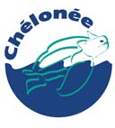 NOTA TÉCNICA DE PRESENTACIÓN DEL PROYECTO DE RESOLUCIÓN

Sobre el fortalecimiento de la protección y gestión de las zonas de reproducción, alimentación y crecimiento de las tortugas marinas y sobre la designación como sitios Ramsar de los lugares importantes

Según los especialistas en sistemática, se reconocen 7 u 8 especies de tortugas marinas, que pertenecen a las familias Cheloniidae y Dermochelyidae. Todas (salvo Natator depressus, cuyas poblaciones no se conocen lo suficiente) están clasificadas en categorías que van desde “Vulnerable” a “En Peligro Crítico” en la Lista Roja de la UICN.

Cuando el profesor Archie Carr, de la Universidad de Florida, lanzó un grito de alarma a mediados de los años 1950 advirtiendo a los Estados y a la comunidad científica sobre la disminución de las poblaciones mundiales de las tortugas marinas, las razones antrópicas de esta situación parecían fáciles de combatir. La matanza de tortugas hembras adultas en las playas de anidación y el saqueo de los nidos parecían ser casi las únicas actividades humanas responsables de la disminución. Los diagramas de Mortimer (1995) explicaban entonces muy bien cómo se producía este declive debido a una madurez sexual demasiado tardía.

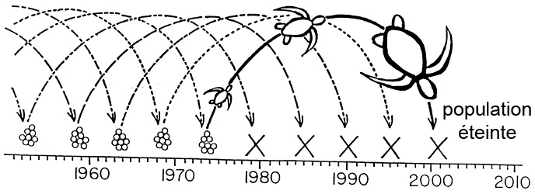
población extinta

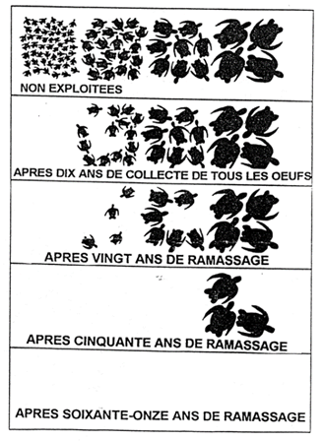  DESPUÉS DE VEINTE AÑOS DE EXTRACCIÓN  DESPUÉS DE CINCUENTA AÑOS DE EXTRACCIÓN  DESPUÉS DE SETENTA Y UN AÑOS DE EXTRACCIÓN  DESPUÉS DE 10 AÑOS DE EXTRACCIÓN DE TODOS LOS HUEVOS  NO EXPLOTADAS | Los estudios científicos demuestran claramente que, en condiciones naturales, las tortugas marinas son muy longevas y tienen una gran capacidad de reproducción, a pesar de la importante depredación natural durante los primeros años de vida. A partir de los años 1970, en un gran número de playas de anidación se crearon proyectos que combinaban la investigación, la identificación de las hembras de tortuga, la vigilancia de los nidos y la sensibilización de la población local. Se tarda mucho en obtener resultados de las campañas de conservación, porque en el caso de una especie como Chelonia mydas hay que esperar unos cincuenta años antes de que se puedan reproducir tortugas que nacieron en nidos protegidos.  Siguen existiendo algunos puntos negros donde se producen matanzas y saqueos, sobre todo en África Occidental.
La sobreexplotación de las tortugas adultas desde hace siglos por su carne, grasa y caparazón y la destrucción total de todos los nidos en muchas playas debilitaron considerablemente las poblaciones de tortugas a partir del siglo XX. Progresivamente aparecieron nuevas amenazas antrópicas, como la degradación y transformación de las playas de anidación y la extracción de arena, la contaminación física y química de las aguas costeras, la captura accidental en las artes de pesca, las redes fantasma, en las que las tortugas pueden quedar atrapadas, la depredación de los huevos y los neonatos por especies animales introducidas o invasoras (p. ej., ratas, mangostas, hormigas y coleópteros), cerdos o perros callejeros, la perturbación de las hembras en las playas de anidación a causa de las luces o del turismo incontrolado, la artificialización del litoral y otras.

En el pasado, cuando un habitante local mataba a una tortuga para alimentar a su familia, para la población de tortugas en cuestión esto no era más grave que la depredación natural de una tortuga de la misma población por una orca, por ejemplo. Con la apertura de pueblos que hasta el momento vivían de manera autosuficiente, el deseo de comprar productos elaborados conllevó la utilización de dinero y por lo tanto la necesidad de obtenerlo. El comercio e incluso el tráfico transfronterizo de productos procedentes de las tortugas marinas era una manera rápida de obtener dinero pero provocó el incremento de las extracción de ejemplares de las poblaciones naturales. Los intentos de cría en granjas y otras formas de cría solo aumentaron la extracción y la demanda comercial, y por lo tanto el saqueo.

La erosión del litoral afecta a muchos lugares de anidación. La erosión natural en las zonas tropicales a veces es agravada en gran medida por las transformaciones antrópicas como los espigones, escolleras y demás, que provocan cambios en las corrientes costeras, y también por la creación de puertos industriales y mineros. El tráfico marítimo intenso constituye una amenaza adicional.

El día de mañana, el calentamiento climático será una nueva amenaza cuyas repercusiones sobre la reproducción de las tortugas marinas son fáciles de imaginar. El aumento del nivel del mar acabará con muchas playas de anidación, sobre todo en zonas insulares. El aumento de la temperatura del substrato conducirá además a una feminización de las poblaciones, dado que la temperatura existente durante el desarrollo embrionario determina el sexo de los ejemplares.

Sea cual sea la especie, su ciclo de vida siempre requiere zonas de apareamiento, o bien muy cerca de la costa o bien en mar abierto, y playas donde las hembras cavan un nido y ponen sus huevos para después abandonarlos sin incubarlos.

También requiere un período, conocido como “año perdido”, durante el cual las tortugas neonatas se alejan del litoral para luego volver hacia una zona de crecimiento costera.

Según las especies y las poblaciones regionales, los adultos son residentes o bien efectúan migraciones muy largas entre las zonas de alimentación y los lugares de anidación. Cuanto mejor es la salud y alimentación de una hembra, menor intervalo hay entre sus puestas y mayor es el número de huevos que pone. Las tortugas muestran mayor o menor fidelidad a zonas costeras rocosas, arrecifes de coral, praderas marinas, estuarios, manglares u otros tipos de hábitat, lo cual está en relación directa con la alimentación y la edad.

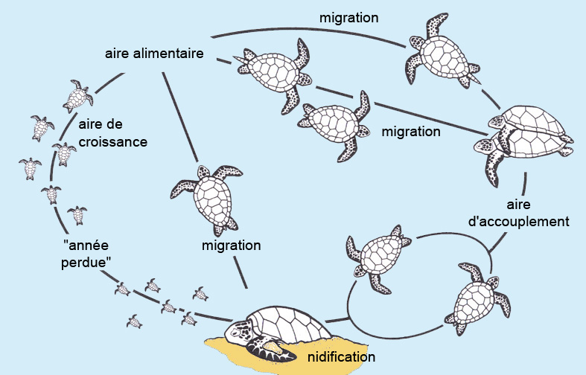
migración

migración
migración

zona de alimentación
zona de apareamiento
“año perdido”
zona de crecimiento
anidación

La Convención sobre la conservación de las especies migratorias de animales silvestres (también conocida por las siglas CMS o CEM o como Convención de Bonn) tiene por objeto conservar las especies migratorias terrestres, marinas y aviares en toda su área de distribución. La CEM debe desempeñar una función única, atrayendo la atención hacia las 76 especies en peligro incluidas actualmente en el Apéndice I. Todas las especies de tortugas marinas salvo Natator depressus están incluidas en el Apéndice I de la CEM. El Apéndice II incluye las especies migratorias, entre las que figuran las tortugas marinas, que necesitan o para las que sería particularmente beneficioso contar con acuerdos internacionales de cooperación en el marco de la CEM. Estos pueden ser de varios tipos, desde tratados jurídicamente vinculantes a memorandos de entendimiento menos formales. La Convención de Bonn, que dispone de instrumentos regionales para múltiples especies tales como el Memorando de Entendimiento sobre medidas de Conservación para las Tortugas Marinas de la Costa Atlántica de África (MdE de Abiyán) y el Memorando de Entendimiento sobre medidas de Conservación y la Gestión para las Tortugas Marinas y sus hábitats del Océano Índico y el Sur Este Asiático (IOSEA), se ha convertido en la convención de referencia para estas especies.

Ya hay más de un centenar de sitios Ramsar que son hábitats de tortugas marinas.

Las orillas de la Basse-Mana, en Guyana Francesa, fueron el primer sitio Ramsar (número 643) designado por su interés internacional para la anidación de una especie de tortuga marina (D. coriacea) además del interés por sus aves acuáticas. Esta designación como sitio Ramsar ha permitido acelerar los procedimientos de clasificación como reserva natural nacional y por lo tanto mejorar la conservación de estos hábitats excepcionales, eliminando la matanza de las tortugas y el saqueo de los nidos.

El proyecto de resolución tiene como objetivo incitar a las Partes que correspondan a establecer medidas de protección acompañadas de planes de gestión para los hábitats de reproducción, alimentación y crecimiento y a designar como sitios Ramsar los hábitats que sean más importantes para estas especies.

Jacques Fretey
Asesor principal del Grupo de Especialistas en Tortugas Marinas de la CSE/UICN
Coordinador científico del Memorando de Abiyán entre la CEM y el PNUMA
Presidente de Chélonée

